[SIDEP]
(DAS) Documento Arquitectura de Software
Versión 1.0

Identificación de Documento

Identificación | 1.0
Proyecto | SIDEP (Sistema Digital de Emergencias y Partes)
Versión | 0.1

Documento mantenido por | Equipo
Fecha de última revisión | 23/03/2026
Fecha de próxima revisión | 24/03/2026

Documento aprobado por
Fecha de última aprobación

Historia de Revisiones

Fecha | Versión | Descripción | Autor
23/03/2026 | 0.1 |  | Equipo

Tabla de Contenidos

1. INTRODUCCIÓN 4
1.1. Contexto del Problema 4
1.2. Propósito 4
1.3. Ámbito 4
1.4. Definiciones, acrónimos y abreviaciones 4
1.5. Resumen ejecutivo 4
1.6. Arquitectura del sistema 4
2. VISIÓN DEL SISTEMA 4
2.1. Descripción general del sistema 4
2.2. Objetivos del sistema 4
2.3. Requerimientos funcionales 4
2.4. Requerimientos no funcionales 5
2.5. Supuestos y dependencias 5
3. ESTILOS Y PATRONES ARQUITECTÓNICOS 5
3.2. Justificación del estilo según el contexto del sistema 5
4. MODELO 4 +1 Y VISTAS ARQUITECTÓNICAS 5
4.1. VISTA DE ESCENARIO 5
4.1.1. Propósito 5
4.1.2. Actores 5
4.1.3. Diagrama general de casos de uso 5
4.1.4. Diagrama de casos de uso específicos 5
4.1.6. Especificación de casos de uso 5
4.2. VISTA LÓGICA 6
4.2.1. Propósito 6
4.2.2. Diagrama de clases 6
4.2.3. Descripción diagrama de clases 6
4.3. VISTA DE IMPLEMENTACIÓN/DESARROLLO 7
4.3.1. Propósito 7
4.3.2. Diagrama de componente 7
4.3.3. Descripción diagrama de componente 7
4.3.4. Diagrama de paquete 7
4.3.5. Descripción diagrama de paquete 7
4.4. VISTA DE PROCESOS 7
4.4.1. Propósito 7
4.4.2. Diagrama de actividad 7
4.4.3. Descripción diagrama de actividad 7
4.5. VISTA FÍSICA 7
4.5.1. Propósito 7
4.5.2. Diagrama de despliegue 7
4.5.3. Descripción diagrama de despliegue 7
5. REQUISITOS DE CALIDAD 7
5.1. Propósito 7
5.3. Reglas y criterios de evaluación de calidad 7
6. PRINCIPIOS DE DISEÑO APLICADOS 8
6.1. Propósito 8
6.2. Principios de diseño (por ejemplo: abstracción, acoplamiento, cohesión, encapsulamiento, modularidad) 8
7. PROTOTIPO 8
7.1. Propósito 8
7.2. Mockups (imágenes con una breve descripción) 8
7.3. Justificar herramientas de prototipado 8
8. EVALUACIÓN DE CALIDAD HEURÍSTICA DE NIELSEN 8
8.1. Propósito 8
8.2. Lista de verificación 8
8.3. Análisis y métricas de resultados 8
9. CONTROL DE VERSIONES 8
9.1. Propósito 8
9.2. Control de versión utilizado (justificar el tipo de control de versión utilizad (fecha, semántica o secuencial) 8
9.3. Justificar herramientas de versionamiento 8
7. CONCLUSIONES 8
8. BIBLIOGRAFÍA 8
9. ANEXOS 8
9.1. Carta Gantt 8

INTRODUCCIÓN

Contexto del Problema
Actualmente, la gestión de la información operativa dentro del cuartel de bomberos se realiza mediante una combinación de procesos manuales y herramientas digitales independientes. Los partes de emergencia se completan primero en papel físico y luego se transcriben a una plataforma externa llamada SISPAR, lo que genera duplicidad de trabajo y riesgo de pérdida de datos. Los checklists de los carros se realizan en Microsoft Forms, almacenando la información de forma aislada. Por su parte, el inventario de las bodegas (rescate, agua, uniformes) se controla mediante planillas Excel no centralizadas. Esta falta de integración provoca lentitud operativa, desorden en la trazabilidad de los recursos y dificulta la toma de decisiones estratégicas por parte de la oficialidad.

Propósito
El propósito de este Documento de Arquitectura de Software (DAS) es proporcionar una descripción arquitectónica integral del Sistema de Información de Emergencias y Partes (SIDEP). Documenta las decisiones técnicas fundamentales, los estilos arquitectónicos, los patrones de diseño y las distintas vistas (Modelo 4+1) que guiarán al equipo de desarrollo durante la fase de implementación bajo el modelo en Cascada.

Ámbito
SIDEP es una aplicación web diseñada para uso interno de la compañía de bomberos. Su alcance abarca la digitalización del registro de partes de emergencia (incluyendo el triage de pacientes y el control de tiempos/kilometraje por unidad despachada) y la auditoría logística de los carros mediante checklists dinámicos por compartimentos. El sistema funcionará de manera independiente y no contempla la integración automática con plataformas nacionales (como bases de datos de la JNB) ni con sistemas externos de despacho de alarmas.

Definiciones, acrónimos y abreviaciones
ACRÓNIMO | DESCRIPCIÓN
SIDEP | Sistema de Información de Emergencias y Partes.
SISPAR | Sistema externo utilizado actualmente para registrar oficialmente los partes de emergencia.
ERA | Equipo de Respiración Autónoma.
API REST | Interfaz de Programación de Aplicaciones basada en el protocolo HTTP y transferencias de estado representacional (JSON).
ORM | Object-Relational Mapping (Mapeo Objeto-Relacional), tecnología utilizada para interactuar con la base de datos (Prisma).
SPA | Single Page Application (Aplicación de Página Única), patrón utilizado en el frontend con Angular.
JWT | JSON Web Token, estándar utilizado para la autenticación y manejo de sesiones de usuario.

Resumen ejecutivo
SIDEP es una solución tecnológica que centralizará la información operativa del cuartel. Al reemplazar los procesos manuales y planillas dispersas, el sistema proyecta reducir el tiempo de registro de información de emergencias en un 30% y aumentar la disponibilidad de datos operativos en un 40%. Esto permitirá a los oficiales generar reportes estadísticos automatizados para la Comandancia.

Arquitectura del sistema
La arquitectura de SIDEP se define bajo un modelo de múltiples capas (N-Tier) en un entorno Cliente-Servidor. Esta arquitectura se documentará exhaustivamente utilizando el modelo de vistas 4+1 de Kruchten, abordando el diseño desde las perspectivas de Escenarios (Casos de Uso), Lógica (Clases/Componentes), Desarrollo (Paquetes), Procesos y Física (Despliegue), garantizando la separación de responsabilidades entre la interfaz visual y la lógica de negocio.

VISIÓN DEL SISTEMA

Descripción general del sistema
SIDEP operará como un sistema web accesible desde computadores y dispositivos móviles mediante un navegador. El sistema estará compuesto por un Frontend desarrollado en Angular, encargado de la interfaz de usuario interactiva, y un Backend construido en Node.js con Express.js, que actuará como API REST para procesar la lógica de negocio. Para la capa de persistencia, se integrará el ORM Prisma, el cual administrará el almacenamiento estructurado y relacional dentro de un motor de base de datos PostgreSQL.

Objetivos del sistema
Objetivo general:
Desarrollar una aplicación web para la gestión de partes de emergencia, inventario y reportes operativos en una compañía de bomberos, que permita centralizar la información y mejorar la administración y análisis de los datos generados durante las emergencias.
Objetivos específicos:
- Centralizar el registro de partes de emergencia y los checklist en una plataforma digital, reduciendo el uso de herramientas dispersas como formularios y hojas de cálculo con ello reduciendo los errores de uso en un 50%.
- Reducir el tiempo de registro de información de emergencias en un 30%, mediante formularios y automatización de reportes.
- Aumentar la disponibilidad de información operativa en un 40%, permitiendo generar reportes y estadísticas sobre emergencias, inventario y uso de recursos.

Requerimientos funcionales
El sistema contempla las siguientes funcionalidades críticas para satisfacer las necesidades del cuartel:
- Autenticación y Roles: Ingreso seguro (JWT) y asignación de permisos según el cargo jerárquico (Capitán, Teniente, Cuartelero, Voluntario).
- Gestión de Emergencias: Formularios digitales para la creación, lectura, anulación y búsqueda (Historial) de Partes de Emergencia.
- Módulo de Inventario: CRUD (Crear, Leer, Actualizar, Borrar) para el control del stock general de las bodegas, con alertas visuales de stock crítico.
- Módulo de Carros y Equipos: Plantillas dinámicas para el llenado de checklists diarios por parte del cuartelero (incluyendo validación de permisos de circulación), y control de recargas de equipos ERA y bolsos de trauma.
- Reportes: Generador automático de estadísticas operativas con exportación a formatos PDF y Excel.
(Nota: La matriz detallada de requerimientos funcionales y criterios de aceptación se encuentra especificada en el Documento de Especificación de Requerimientos - SRS del proyecto).

Requerimientos no funcionales
- Rendimiento: Tiempos de respuesta menores a 3 segundos para consultas estándar a la base de datos.
- Usabilidad: Diseño responsivo para asegurar la operatividad total en tablets y smartphones (para revisiones en la sala de máquinas).
- Seguridad: Encriptación de contraseñas mediante algoritmos de hashing (Bcrypt) e integridad de datos garantizada por la arquitectura de PostgreSQL.
- Disponibilidad: Diseño orientado a operar en un entorno de hosting con un Uptime esperado del 99.9%.

Supuestos y dependencias
- Supuestos: Se asume que el personal del cuartel (Voluntarios y Cuarteleros) posee conocimientos básicos en el uso de navegadores web y dispositivos móviles. Se asume que los roles operativos no cambiarán durante la fase de desarrollo.
- Dependencias: El sistema requiere de una conexión a internet estable dentro del cuartel para el ingreso de datos en tiempo real. Depende de servicios de alojamiento de terceros (Hosting/VPS) para mantener el backend y la base de datos en línea.

ESTILOS Y PATRONES ARQUITECTÓNICOS

Estilo arquitectónico adoptado
El sistema SIDEP implementa un estilo arquitectónico de Capas (N-Tier) enfocado en una topología Cliente-Servidor.
- Capa de Presentación (Cliente): Aplicación SPA en Angular.
- Capa de Lógica de Negocio (Servidor): API RESTful desarrollada con Express.js.
- Capa de Acceso a Datos: Gestionada por Prisma Client.
- Capa de Datos: Motor PostgreSQL.

Justificación del estilo según el contexto del sistema
Este estilo fue seleccionado porque proporciona una clara separación de responsabilidades (Separation of Concerns). Dado que el cuartel requiere que el sistema sea accesible tanto desde el escritorio de la oficina del Capitán como desde el teléfono móvil del Cuartelero frente al carro de bombas, desacoplar el frontend del backend permite construir una interfaz de usuario ágil y escalable. Además, al centralizar la lógica en una API REST, se previene la redundancia de código y se garantiza que todos los clientes consuman exactamente la misma información (la misma "verdad" de la base de datos).

Patrones de diseño aplicados
- Patrón Arquitectónico API REST: Para estandarizar la comunicación cliente-servidor mediante los métodos HTTP convencionales (GET, POST, PUT, DELETE) e intercambio de datos en formato JSON.
- Patrón Controlador-Servicio (Service Layer): Dentro de Express.js, las rutas (Routers) delegan la lógica a los Controladores, y estos a su vez consumen "Servicios" especializados. Esto evita controladores sobrecargados y facilita el mantenimiento y la realización de pruebas aisladas.
- Patrón Repositorio (Implementado vía ORM): Prisma actúa como una abstracción de la base de datos. El resto del código de la aplicación no escribe sentencias SQL directas, sino que interactúa con el cliente de Prisma, protegiendo al sistema de vulnerabilidades como la Inyección SQL y asegurando el tipado estricto.

MODELO 4+1 Y VISTAS ARQUITECTÓNICAS

VISTA DE ESCENARIO
4.1.1. Propósito
La Vista de Escenario (o Vista de Casos de Uso) describe la funcionalidad del sistema desde la perspectiva de los usuarios externos. Su propósito es validar que la arquitectura diseñada es capaz de soportar las operaciones críticas del cuartel de bomberos, demostrando la interacción entre los distintos roles operativos y los módulos de SIDEP.
4.1.2. Actores
- Capitán: Máxima autoridad; válida partes y genera reportes para Comandancia.
- Teniente: Oficial de mando; gestiona el inventario y cada teniente es asignado y es responsable de un carro en específico. actúa como OBAC (Oficial a Cargo) validando y asumiendo la responsabilidad legal de los partes de emergencia.
- Cuartelero: Personal rentado; encargado de llenar checklists diarios y reportar fallas mecánicas de los distintos carros.
- Voluntario: Personal operativo; puede pre-llenar los datos logísticos de los partes de emergencia, consulta inventarios y asiste a los llamados.
- Administrador: Gestiona cuentas, roles y configuraciones del sistema.
4.1.3. Diagrama general de casos de uso
(Nota para el documento: Aquí debes pegar la imagen del diagrama de Casos de Uso General que generaste previamente en Mermaid).
4.1.4. Lista de casos de uso
Código | Nombre | Actores
CU-001 | Iniciar y cerrar sesión | Todos
CU-002 | Llenar checklist diario de máquina | Cuartelero
CU-003 | Registrar nuevo Parte de Emergencia | Teniente, Capitán, Voluntarios
CU-004 | Registrar recargo de equipos ERA | Teniente, Capitán, Voluntarios
CU-005 | Ingresar y dar de baja material de bodega | Teniente, Capitán
CU-006 | Aprobar / Anular Parte de Emergencia | Capitán
CU-007 | Generar reportes estadísticos (PDF) | Capitán
CU-008 | Crear y modificar usuarios | Administrador
4.1.5. Especificación de casos de uso (Ejemplo Crítico: Registrar Parte)
Caso de Uso | CU-003 | Identificador: | Registrar nuevo Parte de Emergencia
Actores | Teniente, Capitán
Tipo | Primario
Referencias | RF-03 (Registro de Parte), RF-16 (Notificaciones)
Precondición | El usuario debe estar autenticado con rol de Teniente o Capitán. El carro a despachar debe estar registrado y operativo.
Postcondición | El parte queda guardado en la base de datos con estado "Pendiente de Aprobación" y se envía notificación.
Descripción | Permite a un Oficial registrar los datos de un llamado (claves, horarios, carros y dirección) tras regresar de una emergencia.
Resumen | El Oficial ingresa al formulario, digita los tiempos de respuesta y unidades, y el sistema centraliza el registro.
CURSO NORMAL
Nro. | Ejecutor | Paso o Actividad
1 | Teniente | Selecciona la opción "Nuevo Parte" en el menú principal.
2 | Sistema | Despliega el formulario de registro de emergencias.
3 | Teniente | Ingresa clave, dirección, fecha y horarios (despacho, llegada, retorno). Selecciona los carros.
4 | Teniente | Presiona el botón "Guardar Parte".
5 | Sistema | Valida que los campos obligatorios estén completos y coherentes.
6 | Sistema | Registra los datos en PostgreSQL, genera el número correlativo (ej. 2026-001) y notifica al Capitán.
CURSO ALTERNATIVO
Nro. | Descripción de acciones alternas
5.1 | Si el Teniente ingresa una hora de retorno anterior a la hora de llegada, el sistema bloquea el guardado y muestra un mensaje de error solicitando corrección.
5.2 | Si selecciona un carro con estado "En Taller", el sistema arroja una alerta de invalidación de unidad.

VISTA LÓGICA
4.2.1. Propósito
La Vista Lógica describe el modelo de objetos y la estructura de datos estática del sistema. En el caso de SIDEP, esta vista representa las entidades clave del dominio de bomberos y cómo se relacionan entre sí dentro del ORM Prisma y la base de datos PostgreSQL.
4.2.2. Diagrama de clases
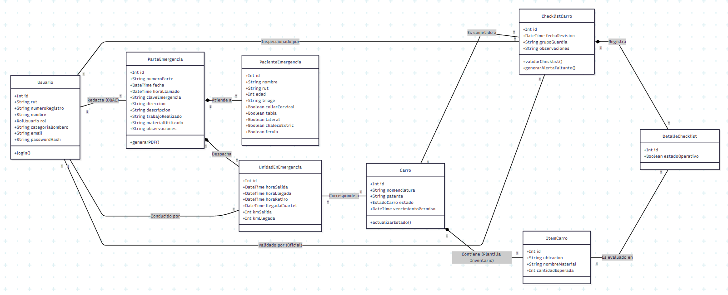
4.2.3. Descripción diagrama de clases
El diagrama actualizado expone el modelo de dominio detallado del sistema, estructurado para reflejar la realidad operativa de la compañía mediante tres grandes ejes: Gestión de Usuarios y Máquinas, Módulo de Emergencias y Módulo de Checklists (Bodega Móvil).
La entidad Usuario es transversal al sistema, relacionándose con los demás módulos bajo distintos roles operativos (OBAC redactando un parte, Conductor de una unidad, Cuartelero inspeccionando un carro u Oficial validando un checklist).
En el Módulo de Emergencias, la estructura abandona las relaciones simples para utilizar la composición fuerte. Un ParteEmergencia está compuesto por múltiples UnidadEnEmergencia (tabla intermedia que registra individualmente las horas y kilometrajes de cada máquina despachada) y por PacienteEmergencia (que almacena el triage clínico y datos de civiles atendidos).
Por su parte, el Módulo de Checklists implementa un patrón de plantilla-instancia. Un Carro contiene un catálogo estático de materiales (ItemCarro). Diariamente, el carro es sometido a un ChecklistCarro, el cual está compuesto por múltiples DetalleChecklist que evalúan de forma binaria (V/X) el estado operativo de cada ítem del catálogo. Esta arquitectura normalizada a través del ORM Prisma garantiza un registro forense, evita la pérdida de trazabilidad logística y asegura la integridad referencial en la base de datos PostgreSQL.

VISTA DE IMPLEMENTACIÓN/DESARROLLO
4.3.1. Propósito
Muestra cómo se organiza el software en el entorno de desarrollo. Describe la estructura de componentes, módulos y paquetes de Angular (Frontend) y Express.js (Backend), evidenciando la separación de capas.
4.3.2. Diagrama de componente / paquete
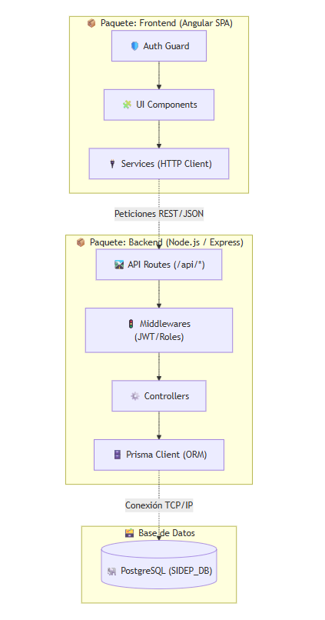
4.3.3. Descripción diagrama de componente/paquete
El sistema se divide en dos grandes paquetes independientes. El Frontend (Angular) agrupa la lógica de presentación en UI Components y utiliza Services para comunicarse asíncronamente con el servidor. El Backend (Express) recibe las peticiones a través de API Routes, las cuales son filtradas por Middlewares de seguridad (validación de tokens JWT y roles). Si la petición es válida, los Controllers ejecutan la lógica de negocio apoyándose en el Prisma Client, que es el único componente autorizado para interactuar físicamente con la base de datos PostgreSQL.

VISTA DE PROCESOS
4.4.1. Propósito
Esta vista captura la dinámica del sistema, mostrando cómo interactúan los componentes en tiempo de ejecución para completar un proceso. Detalla el flujo de control, la concurrencia y el procesamiento de las solicitudes HTTP.
4.4.2. Diagrama de actividad (Flujo de API)
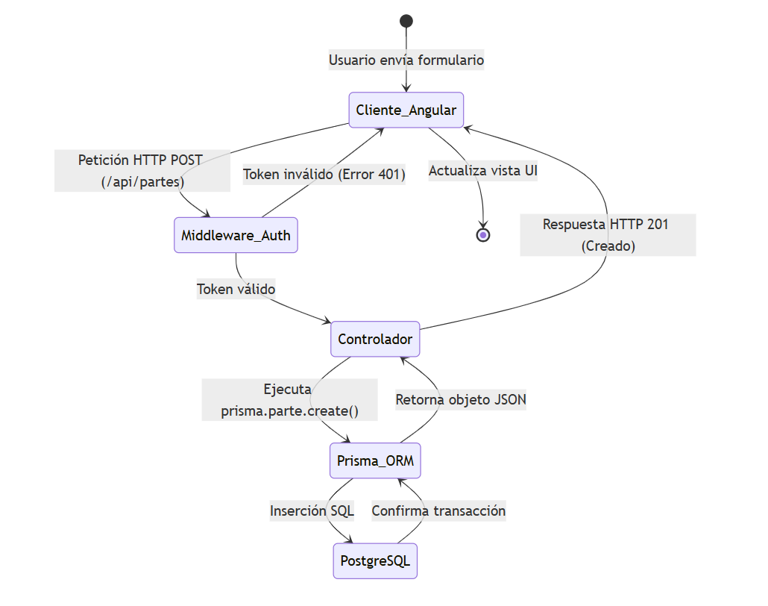4.4.3. Descripción diagrama de actividad
El diagrama modela el ciclo de vida de una petición HTTP (Request/Response) utilizando la arquitectura asíncrona (Event Loop) de Node.js. Cuando el usuario realiza una acción, la petición viaja a través del middleware de autenticación. La asincronía de Express permite que, mientras la base de datos PostgreSQL procesa la inserción SQL a través de Prisma, el servidor quede liberado para atender otras peticiones de distintos voluntarios, asegurando la escalabilidad y evitando cuellos de botella.

VISTA FÍSICA
4.5.1. Propósito
Muestra cómo se desplegará el sistema en el hardware o infraestructura de red (Topología de despliegue). Representa los nodos físicos y cómo se comunican.
4.5.2. Diagrama de despliegue
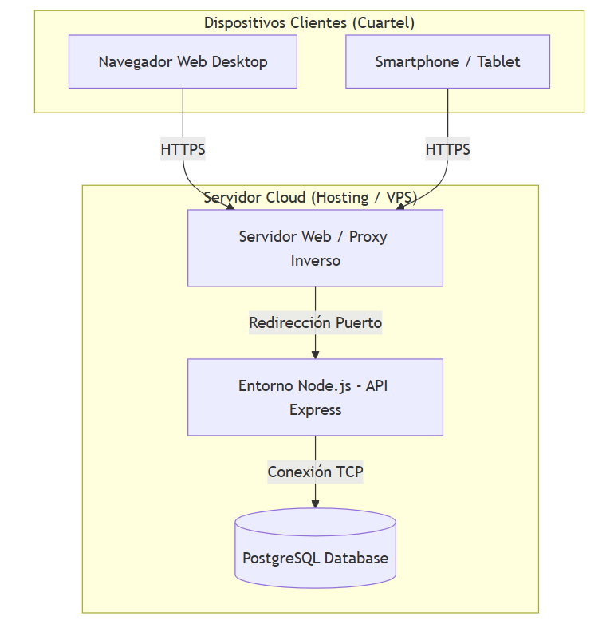4.5.3. Descripción diagrama de despliegue
SIDEP operará bajo un modelo de computación en la nube. Los usuarios accederán mediante cualquier dispositivo con navegador web a través de una conexión segura (HTTPS). En el servidor Cloud (VPS), un servidor web (como Nginx) actuará como proxy inverso, redirigiendo el tráfico web estático (Angular) y las llamadas a la API hacia el proceso de Node.js. El motor de base de datos PostgreSQL residirá de forma aislada y segura, aceptando conexiones únicamente desde el entorno de Node.js local.

REQUISITOS DE CALIDAD

5.1. Propósito
El propósito de esta sección es definir y justificar los atributos de calidad que el sistema SIDEP debe cumplir para satisfacer estrictamente las necesidades operativas y los lineamientos internos de la compañía de bomberos y la comandancia. Esto garantizará que el software sea una herramienta segura, rápida y confiable bajo situaciones de alta presión, adaptándose a la realidad del trabajo bomberil.

5.2. Atributos de calidad
ATRIBUTO DE CALIDAD | DESCRIPCIÓN | JUSTIFICACIÓN
Rendimiento | Capacidad del sistema para responder rápidamente a las peticiones del usuario. | Fundamental para que los Oficiales puedan consultar el inventario o generar partes sin demoras. Se exige un tiempo de respuesta menor a 3 segundos.
Seguridad | Protección de la información contra accesos no autorizados y vulnerabilidades. | Los datos de las emergencias son documentos institucionales sensibles. Se requiere autenticación estricta (JWT) y encriptación de claves (Bcrypt).
Usabilidad | Facilidad con la que los usuarios pueden aprender y operar el sistema. | Los voluntarios y cuarteleros no son necesariamente expertos en TI. La interfaz debe ser intuitiva para llenado rápido de checklists en dispositivos móviles.
Disponibilidad | Tiempo que el sistema se encuentra operativo y accesible. | Las emergencias ocurren 24/7. El sistema debe alojarse en una infraestructura estable (99.9% Uptime) para no interrumpir el registro de partes y la operatividad del cuartel.
Mantenibilidad | Facilidad para modificar el software, corregir errores o agregar nuevas funciones. | Al estar construido con Angular y Express, la separación del código permite realizar actualizaciones futuras solicitadas por la oficialidad sin reescribir todo el sistema.

5.3. Reglas y criterios de evaluación de calidad
- Rendimiento: Se medirá mediante pruebas de carga a la API REST (utilizando herramientas como Postman o JMeter) validando que los endpoints de consulta de inventario respondan en < 3 segundos.
- Usabilidad y Accesibilidad: Se validará utilizando la herramienta Google Lighthouse en el frontend (Angular) para asegurar una puntuación superior a 80/100 en buenas prácticas y diseño responsivo para móviles.
- Seguridad: Se realizará una inspección de código para verificar que Prisma Client está parametrizando todas las consultas SQL (previniendo inyecciones) y que las rutas protegidas en Express exigen un token JWT válido para el acceso.

PRINCIPIOS DE DISEÑO APLICADOS
6.1. Propósito: Establecer los principios fundamentales de la ingeniería de software que rigen la construcción del código fuente de SIDEP, asegurando un sistema robusto y escalable.

6.2. Principios de diseño
PRINCIPIO | DESCRIPCIÓN | APLICACIÓN EN EL SISTEMA (SIDEP)
Cohesión | Cada módulo o clase tiene una única responsabilidad bien definida. | En el backend (Express), un controlador de "Partes" solo maneja la lógica de las emergencias, sin mezclarse con la lógica de "Inventario" o "Usuarios".
Bajo Acoplamiento | Reducción de las dependencias directas entre los distintos componentes del sistema. | El frontend (Angular) y el backend (Express) son totalmente independientes; se comunican únicamente a través de la API REST mediante contratos JSON.
Encapsulamiento | Ocultar los detalles de implementación interna y exponer sólo lo necesario. | La interacción directa con PostgreSQL está encapsulada dentro de Prisma ORM. Los controladores de Express no conocen de sintaxis SQL.
Modularidad | División del sistema en partes más pequeñas e independientes (módulos). | El frontend en Angular se divide en módulos (AuthModule, PartesModule, InventarioModule), permitiendo que el equipo desarrolle secciones en paralelo.

7. PROTOTIPO
7.1. Propósito Visualizar la interfaz gráfica de usuario (GUI) antes de la etapa de implementación en código, validando el flujo de navegación, la ergonomía y la disposición de los datos con los usuarios finales (oficiales y voluntarios). Esto es vital dado el alto nivel de detalle técnico y logístico que manejan los formularios de la compañía.
7.2. Mockups (Nota para el documento: En esta sección debes pegar las imágenes de tus diseños de pantallas creados en Figma y agregarles una pequeña descripción debajo de cada una. Aquí te detallo las pantallas obligatorias que debes diseñar según nuestro nuevo modelo de datos:)
- Imagen 1: Pantalla de Login. Acceso seguro mediante credenciales, diferenciando visualmente el ingreso según el rol (Oficial, Cuartelero, Voluntario).
- Imagen 2: Dashboard de Oficial. Pantalla principal de mando con el resumen de carros operativos, alertas de material faltante y estadísticas de emergencias del mes.
- Imagen 3: Formulario de Parte de Emergencia (Pestaña Logística). Interfaz para el ingreso de la clave, dirección y una sección dinámica para registrar los tiempos exactos (Salida, Llegada, Retiro) y kilometrajes individualizados por cada carro despachado (ej. B-1 y Bx-1).
- Imagen 4: Formulario de Parte de Emergencia (Pestaña Clínica y Apoyo). Vista de tablas interactivas para el registro del triage de pacientes (categorización V/A/R/N, uso de collares/tablas) y el detalle de instituciones de apoyo (SAMU, Carabineros).
- Imagen 5: Vista Móvil de Checklist de Carro. Pantalla adaptada para uso vertical en smartphones por parte del cuartelero. Debe mostrar navegación por ubicaciones físicas (ej. "Cortina N°1", "Cajonera N°2") e interruptores rápidos (Toggles) para marcar el estado binario (V/X) del material exigido.
7.3. Justificar herramientas de prototipado Se utilizará Figma para el diseño de los mockups debido a su capacidad de trabajo colaborativo en la nube y su facilidad para crear componentes interactivos y reutilizables (como los interruptores de validación del checklist o las tablas dinámicas de pacientes). Estos componentes simulan fielmente el comportamiento de los módulos de Angular que se programarán posteriormente en la etapa de desarrollo.

EVALUACIÓN DE CALIDAD HEURÍSTICA DE NIELSEN
8.1. Propósito: Asegurar que el diseño de la interfaz de SIDEP cumple con los estándares de usabilidad reconocidos internacionalmente, minimizando la frustración del usuario.

8.2. Lista de verificación (Heurísticas Aplicadas a SIDEP)
- Visibilidad del estado del sistema: SIDEP mostrará indicadores de carga (spinners) al guardar un parte de emergencia y alertas de éxito/error tras la acción.
- Relación entre el sistema y el mundo real: El sistema utilizará la jerga oficial del cuartel (ej. "Clave 10-0", "ERA", "Cuartelero", "B-1") en lugar de términos informáticos genéricos.
- Prevención de errores: Los formularios de partes de emergencia tendrán validaciones lógicas (ej. no permitir que la 'hora de retorno' sea anterior a la 'hora de despacho').
- Reconocimiento antes que recuerdo: El sistema proveerá listas desplegables para seleccionar los carros despachados, evitando que el usuario deba escribir de memoria las patentes o nomenclaturas.
8.3. Análisis y métricas de resultados
El cumplimiento de estas heurísticas se validará durante la fase de pruebas mediante inspecciones visuales de la interfaz final en Angular, buscando reducir la tasa de errores de ingreso de datos reportados por los Cuarteleros y Tenientes al llenar formularios en un 90% respecto al sistema manual anterior.

CONTROL DE VERSIONES
9.1. Propósito: Mantener un registro histórico detallado de los cambios en el código fuente, facilitando el trabajo colaborativo del equipo de desarrollo, la integración de nuevas características y la prevención de pérdida de código.
9.2. Control de versión utilizado
Se utilizará un Control de Versiones Semántico (SemVer) (ej. v1.0.0). Esta convención permite estructurar las entregas:
- Major (1.x.x): Cambios grandes en la arquitectura o interfaz.
- Minor (x.1.x): Nuevas funcionalidades (ej. agregar un módulo nuevo de estadísticas).
- Patch (x.x.1): Corrección de errores menores (bugs) en producción.
El flujo de trabajo se basará en ramas (Branches), manteniendo una rama main (código estable de producción) y una rama develop (para integración de pruebas).
9.3. Justificar herramientas de versionamiento Se utilizará Git como sistema de control de versiones distribuido, alojando el repositorio central en GitHub. Se selecciona esta combinación por ser el estándar absoluto de la industria del desarrollo de software, su robustez en la gestión de conflictos de código, y su capacidad de integración continua.

CONCLUSIONES
El diseño arquitectónico propuesto para el Sistema de Información de Emergencias y Partes (SIDEP) establece una base sólida, moderna y escalable para resolver la problemática administrativa actual de la compañía de bomberos. La separación de responsabilidades lograda mediante el stack Angular, Express.js y Prisma ORM asegura el cumplimiento de los estrictos requerimientos de calidad, como la usabilidad móvil para los Cuarteleros y el rendimiento para la oficialidad. La documentación exhaustiva mediante el Modelo 4+1 garantiza que las fases de desarrollo e implementación bajo la metodología en Cascada se ejecuten con una hoja de ruta clara, minimizando riesgos y asegurando la entrega de un producto de alto valor institucional.

BIBLIOGRAFÍA
- Sommerville, I. (2011). Ingeniería de Software (9a ed.). Pearson Educación.
- Kruchten, P. (1995). The 4+1 View Model of Architecture. IEEE Software.
- Documentación Oficial de Angular: https://angular.io/docs
- Documentación Oficial de Express.js: https://expressjs.com/
- Documentación Oficial de Prisma ORM: https://www.prisma.io/docs

ANEXOS
12.1 Carta Gantt
(Nota para el documento: Aquí debes adjuntar la imagen o tabla de la Carta Gantt que elaborarán para planificar las fases de Análisis, Diseño, Desarrollo, Pruebas e Implementación de la metodología Cascada).

